中国热带作物学会
团体标准
《植物品种特异性、一致性和稳定性测试指南 油棕》

（征求意见稿）

编
制
说
明

《植物品种特异性、一致性和稳定性测试指南 油棕》起草组
2024年7月

一、工作简况
（一）任务来源
根据中国热带作物学会团体标准立项评审会的评审结果，《植物新品种特异性、一致性和稳定性（DUS）测试指南 油棕》团体标准通过评审，建议立项。并由中国热带农业科学院椰子研究所（简称“椰子所”）承担《植物品种特异性、一致性和稳定性测试指南 油棕》团体标准的制定任务。本标准由中国热带作物学会归口。
（二）起草单位
标准编写牵头起草单位为中国热带农业科学院椰子研究所，起草参加单位为中国热带农业科学院热带作物品种资源研究所[农业部植物新品种测试(儋州)分中心]。
本标准起草小组由从事油棕资源、育种及栽培种植研究的11人组成，具体组成和任务分工见下表1。
表1主要起草人及项目分工

姓名 | 性别 | 工作单位 | 职务/职称 | 项目分工
曹红星 | 女 | 中国热带农业科学院椰子研究所 | 研究员 | 项目负责人
刘小玉 | 女 | 中国热带农业科学院椰子研究所 | 助理研究员 | 指南编写和材料汇总
李欣瑜 | 女 | 中国热带农业科学院椰子研究所 | 研究实习员 | 调查研究、验证试验
石鹏 | 男 | 中国热带农业科学院椰子研究所 | 副研究员 | 调查研究、验证试验
李启黉 | 男 | 中国热带农业科学院椰子研究所 | 助理研究员 | 调查研究、验证试验
徐丽 | 女 | 中国热带农业科学院热带作物品种资源研究所 | 副研究员 | 技术指导
冯美利 | 女 | 中国热带农业科学院椰子研究所 | 副研究员 | 调查研究、验证试验
李睿 | 男 | 中国热带农业科学院椰子研究所 | 助理研究员 | 调查研究、验证试验
周丽霞 | 女 | 中国热带农业科学院椰子研究所 | 副研究员 | 调查研究、验证试验
付登强 | 男 | 中国热带农业科学院椰子研究所 | 副研究员 | 调查研究、验证试验
刘迪发 | 男 | 中国热带农业科学院热带作物品种资源研究所 | 副研究员 | 技术指导
（三）主要工作过程
1.起草阶段
项目立项后，起草单位专门成立了项目组，确定了项目主要内容和技术指标，编写了项目实施方案，明确了项目组成员的分工。收集和学习国内外有关油棕种质资源标准范本和国家标准编写格式的有关文献，椰子等亲缘关系相近物种DUS指南的制定原则。项目承担单位自2006年起开展了油棕种质资源收集保存、鉴定评价与创新利用工作，项目组于2019年开始对相关技术进行调查研究和试验论证（图1），收集和验证了编写该项标准的各种技术参数。
项目组通过对马来西亚、印度尼西亚、尼日利亚、巴布亚新几内亚、哥斯达黎加及海南、云南、广东等国内外的油棕栽培种群和野生资源的广泛调查，收集保存101份种质，建立了国家热带棕榈种质资源圃油棕分区，确定了油棕种质资源鉴定评价指标，研制了油棕种质资源描述规范和数据质量控制规范。通过资源鉴定评价和区域性引种试种，筛选出具有优良特性的优异种质，选育出国审油棕新品种“热油1号”、“热油2号”和“热油3号”。其中“热油1号”为高产耐寒油棕新品种，该品种种植后第9年产油量达产油量239.2 kg/亩，比对照9-DP增产31.18%，具有高产特性，并在绝对低温0.2℃、北纬25°08′的云南保山表现较强的适应性。为我国油棕种植由目前的北纬18度以内扩种到北纬25度提供了品种支持。选育“热油2号”高油酸油棕品种，品质优。油酸和不饱和脂肪酸分别为54.36%和71.40%，而生产上主推的品种对照仅为35.93%和46.02%，都达到显著差异水平，该品种产油量为210.95 kg/亩。“热油3号”高总酚油棕新品种，品质优。总酚含量为894.99μg/g，比对照组提高了93.3%，该品种产油量为240.64kg/亩。
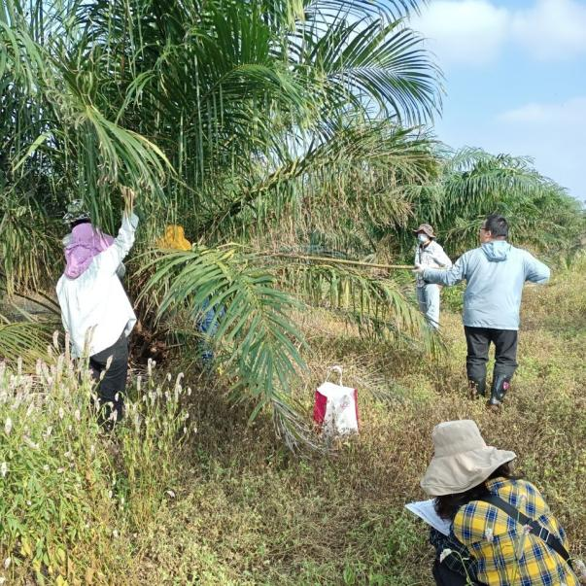 | 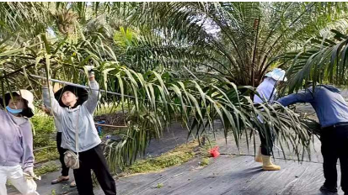
海南文昌调查 | 海南文昌调查
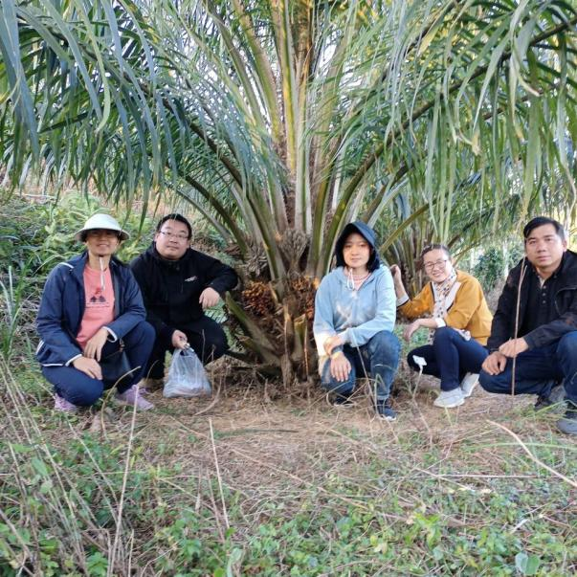 | 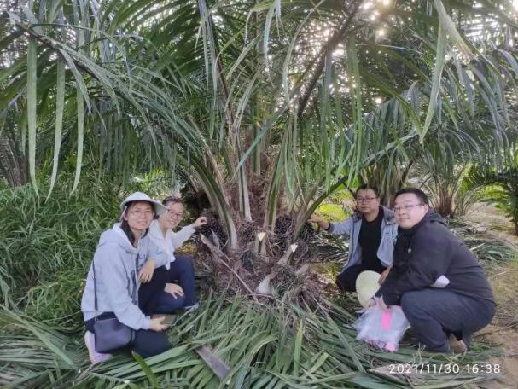
广西东兴调查 | 云南保山调查
图1油棕试种基地资源品种调查

2.征求意见阶段
为了使标准更具可操作性，测试性状更具全面性、代表性和实用性，按照指南研制的要求，2023年将《植物品种特异性、一致性和稳定性测试指南 油棕》进行了函审，共征求了热科院橡胶所、热科院品资所、热科院生物所、热科院南亚所、热科院环植所、热科院香饮所、海南大学、海南省林业科学研究院、华南农业大学、福建省农业科学院、广西壮族自治区亚热带作物研究所、云南省农业科学院热带亚热带作物经济研究所、云南省热带作物科学研究所、云南农业大学等科研院所、大学、测试机构等单位14位专家的意见和建议，并在2024年1月27日至1月29日于海南三亚举办特色植物测试指南预审与测试技术研讨会上，与会专家对《植物品种特异性、一致性和稳定性测试指南 油棕》进行了现场预审，提出详细的修改意见，专家共反馈了151条修改建议，采纳147条，不采纳4条。标准起草小组对专家提出的意见和建议进行了整理，并对征求意见稿进行了修改补充，形成征求意见稿。

二、标准编制原则和确定标准主要内容的依据
（一）编制原则
1. 总体原则
本指南依据GB/T19557.1-2004《植物新品种特异性、致性和稳定性测试指南总则》的相关原则，按照GB/T 1.1-2020《标准化工作导则 第1部分：标准化文件的结构和起草规则》给出的规则，并根据UPOV 制定的《植物新品种测试指南的研制》文件（TGP/7/1）规定的程序和相关原则进行起草和研制。
2. 科学实用的原则
按照《植物新品种特异性、一致性、稳定性测试总论》中测试性状选择的依据和特点，结合油棕生产和育种需求，调整和补充本指南的基本性状。在符合性状选择原则的前提下，优先选用植物的表型性状，观测直观且节约成本。明确测试性状的观测时期和方法，便于记载和数据交流。测试性状以植物生长进程为序且相对集中，方便实际操作性；指南中部分性状的表达状态给出了标准品种，用于性状的状态描述和不同年份和不同生态区的校正。标准品种尽量采用国内公知公用、性状表达稳定且易于繁育的品种。
3.结构规范的原则
依据 TGP/7中指南模板的总体框架，结合中国的标准编写要求起草。
（二）主要内容的依据
本标准制定过程中依据的主要标准见表2。
表2 参照标准及依据
序号 | 标准号 | 标准名称
1 | GB/T 1.1-2020 | 标准化工作导则第1部分标准的结构和编写
2 | GB/T 19557.1-2004 | 植物新品种特异性、一致性和稳定性测试指南 总则
3 | / | 2012版马来西亚油棕DUS测试指南
4 | NY/T 2516-2013 | 植物新品种特异性、一致性和稳定性测试指南 椰子
5 | NY/T 2749-2015 | 植物新品种特异性、一致性和稳定性测试指南 橡胶树
6 | RHV Corley，PB Tinker主编 | 第四版《Oil Palm》
7 | NY/T 3519-2019 | 油棕种苗繁育技术规程
8 | DB 46/T 560—2021 | 油棕杂交育种技术规程
9 | DB 46/T 317-2015 | 油棕生产技术规程
1、性状选择与分级
（1） 性状选择
在DUS测试指南中，测试性状的选择是其核心内容。在性状选择上，编制小组遵循了下列原则：能被准确定义，准确识别和清晰的被描述；便于操作，费用低，可靠性与重复性强；表现稳定，不受或受环境影响小；多选易于定性分析的质量性状，如外观形态，减少或尽量避免难于权衡的数量性状，尽量少与产量和经济性状相联系；能体现育种的选育水平和发展方向。该指南在研制过程中，从油棕主产区收集油棕种质资源101份种植于国家热带棕榈种质资源圃油棕分区，于同一环境下，进行统一管理。由于国内外目前没有油棕及油棕属的DUS测试指南。在修改采纳2012版马来西亚油棕DUS测试指南的基础上，参考UPOV的椰子和橡胶DUS测试指南，Corley R. H. V.和Tinker P. B.编写的第四版《Oil Palm》的同时，结合油棕主产国的育种水平和生产现状等实际情况，初步选择候选性状24个进行观测，其中21个基本性状，5个选测性状。基本性状包含如下：“植株：树冠形状”、“植株：茎高度”、“植株：树干围径”、“叶：叶柄颜色”、“叶：叶柄刺密度”、“果穗：柄长度”、“果穗：刺密度”、“果穗：重量”、“果实：类型”、“果实：颜色”、“果实：形状”、“果实：重量”、“果实：横径”、“果实：纵径”、“果实：种仁数量”、“果实：中果皮颜色”、“果穗：形状”、“种子：重量”、“种子：横径”、“种子：纵径”。选测性状包含如下：“果穗：出油率”、“果实：中果皮占果实比例（重量百分比）”、“果实：中果皮含油率”、“果实：不饱和脂肪酸含量”、“种子：种仁含油率”。通过在不同时期对以上性状进行观测分析，从而制定DUS测试指南。
然后通过在不同时期对以上性状进行观测，对26个目标性状进行了两年的评价和筛选，取得数据2000余个，充分征求了国内相关领域专家的意见和建议，确定了24个测试性状。删除了“果实：形状”、“果穗：形状”两个性状，原因如下：
——果实：形状 根据《中国植物志》描述，果实形状可能有圆形、椭圆形、卵圆形和卵圆形四种表达状态，但根据收集的供试材料发现，油棕果实形状区别并不明显，不利于准确识别，因此在做指南时删除了此性状。
——果穗：形状 根据《中国植物志》描述，果穗呈圆形、椭圆形或心形。根据收集的供试材料发现，油棕果穗形状区别并不明显，不利于准确识别，因此在做指南时删除了此性状。
（2） 性状分级
12个数量性状的分级情况，如表2、表3所示。
表2 油棕种质资源数量性状分级的分点值
性状 | 分值点
性状 | 1 | 2 | 3 | 4
植株：茎高度 | 90 | 95 | 100 | 105
植株：树干围径 | 225 | 230 | 235 | 240
果穗：柄长度 | - | 15 | 30 | -
果穗：刺长度 | - | 30 | 60 | -
果穗：重量 | 12 | 15 | 18 | 21
果实：横径 | - | 16 | 27 | -
果实：纵径 | - | 30 | 45 | -
种子：重量 | - | 2.61 | 4.63 | -
种子：横径 | - | 1.23 | 1.43） | -
种子：纵径 | - | 30 | 45 | -
果穗:出油率 | 21 | 23 | 25 | 27
果实：中果皮占果实重量比例 | - | 76.5 | 83.5 | -
果实：中果皮含油率 | 47 | 50 | 53 | 56
果实：不饱和脂肪酸含量 | - | 50 | 54 | -
种子：种仁含油率 | 37 | 40 | 43 | 46

表3 12个数量性状的分级情况
性状 | 分级
性状 | 1 | 2 | 3 | 4 | 5
植株：茎高度 | ≤90 | （90,95） | （95,100） | （100,105） | ≥105
植株：树干围径 | ≤225 | （225,230） | （230,235） | （235,240） | ≥240
果穗：柄长度 | - | ≤15 | （15,30） | ≥30 | -
果穗：刺长度 | - | ≤30 | （30,60） | ≥60 | -
果穗：重量 | ≤12 | （12,15） | （15,18） | （18,21） | ≥21
果实：横径 | - | ≤16 | （16,27） | ≥27 | -
果实：纵径 | - | ≤30 | （30，45） | ≥45 | -
种子：重量 | - | ≤2.61 | （2.61，4.63） | ≥4.63 | -
种子：横径 | - | ≤1.23 | （1.23,1.43） | ≥1.43 | -
种子：纵径 | - | ≤30 | （30，45） | ≥45 | -
果穗:出油率 | ≤21 | （21,23） | （23,25） | （25,27） | ≥27
果实：中果皮占果实重量比例 | - | ≤76.5 | （76.5,83.5） | ≥83.5 | -
果实：中果皮含油率 | ≤47 | （47,50） | （50,53） | （53,56） | ≥56
果实：不饱和脂肪酸含量 | - | ≤50 | （51,54） | ≥54 | -
种子：种仁含油率 | ≤37 | （37,40） | （40,43） | （43,46） | ≥46

2、 标准品种的选择
根据标准品种选择的原则，本指南选了2个标准品种，即4-TE种质和9-DP种质。
3、判定标准
（1）特异性判定
严格遵循GB/T 19557.1文件，待测品种应明显区别于所有已知品种。在测试中，当待测品种至少在一个性状上与最为近似的品种具有明显且可重现的差异时，即可判定待测品种具备特异性。
（2）一致性判定
严格遵循GB/T 19557.1文件，一致性判定时，采用1%的总体标准和至少95%的接受概率。当样本数量为20～30株时，允许有1株异型株。
（3）稳定性判定
严格遵循GB/T 19557.1文件，如果一个品种具备一致性，则可认为该品种具备稳定性。一般不对稳定性进行测试。必要时，可以种植该品种的另一批种苗，与以前提供的种苗相比，若性状表达无明显变化，则可判定该品种具备稳定性。
4、 其他指标的确定
（1）测试周期
油棕是典型异花授粉，通常依靠象鼻虫等虫媒和风媒进行授粉，都要求在品种选育时严格控制亲本的来源和纯度，或者为了保持优株的稳定特性，一般通过组培进行无性繁殖。通过油棕结果期生物学特性的研究，确定本指南的测试周期至少为1个正常开花结果的独立生长周期，从雌花开始授粉到果穗发育成熟，大约5.5～6个月。
（2）试验设计
通过考察油棕的主要种植地，参考当地油棕的种植习惯，确定油棕的试验设计方案为：实生种苗，每个小区不少于10 株，组培种苗，每个小区不少于5 株，株距8 m～9 m，行距8 m～9 m，共设2 个重复。近似品种与待测品种相邻种植。
三、主要试验或验证的分析、综述报告，技术经济论证，预期的经济效果
（一）主要试验或验证的分析、综述报告
1.试验材料
供试材料为在中国热带农业科学院椰子研究所从东南亚、非洲和南美洲等油棕主产国马来西亚、印度尼西亚、尼日利亚、喀麦隆和哥斯达黎加等国家引进的58份油棕资源和品种（表3），在海南文昌油棕科研试验基地、云南保山油棕基地、广西东兴油棕基地分别种植，在2019-2023年连续5年进行调查、测量、取样和测定等，对编制所涉及的24个性状（表4）进行详细的记载，为标准起草提供可靠的技术参考材料。

表3 供试材料表
序号 | 材料名称 | 来源国 | 序号 | 材料名称 | 来源国
1 | O×G Amazon | 哥斯达黎加 | 30 | Deli×Nigeria | 尼日利亚
2 | Compact×Nigeria | 哥斯达黎加 | 31 | Evolution | 坦桑尼亚
3 | Deli×Nigeria | 哥斯达黎加 | 32 | Deli×La Mé | 坦桑尼亚
4 | Deli×Ghana | 哥斯达黎加 | 33 | Yangambi AVROS | 尼日利亚
5 | Bamenda×Ekona | 哥斯达黎加 | 34 | Kigoma | 尼日利亚
6 | Tanzania×Ekona | 哥斯达黎加 | 35 | PS1 | 马来西亚
7 | Deli Dura×AVROS Pisifera | 马来西亚 | 36 | PS3 | 马来西亚
8 | Banting Dura×Ulu Remis Pisifera | 马来西亚 | 37 | PS4 | 马来西亚
9 | Dura×Pisifera | 尼日利亚 | 38 | Themba | 哥斯达黎加
10 | 热油4号 | 马来西亚 | 39 | Deli × Aba | 尼日利亚
11 | 热油6号 | 马来西亚 | 40 | Cross group131 | 加纳
12 | Yangambi 3 | 刚果（金） | 41 | OG | 哥斯达黎加
13 | Yangambi 9 | 刚果（金） | 42 | BD | 泰国
14 | DM735 | 坦桑尼亚 | 43 | BE | 泰国
15 | BM385 | 泰国 | 44 | YGH | 印度尼西亚
16 | BM387 | 泰国 | 45 | GH | 印度尼西亚
17 | 大叶Dura | 喀麦隆 | 46 | HRU | 马来西亚
18 | 小叶Dura | 喀麦隆 | 47 | OPKT | 科特迪瓦
19 | Deli Dura | 喀麦隆 | 48 | OPBD
20 | 绿果Dura型 | 喀麦隆 | 49 | OPID | 印度尼西亚
21 | Dura杂交型 | 喀麦隆 | 50 | OPHN-1 | 海南
22 | Dura杂交型 | 喀麦隆 | 51 | OPHN-2 | 海南
23 | Pisifera变种 | 加纳 | 52 | OPHN-3 | 海南
24 | Tenera变种6-17号组合 | 马来西亚 | 53 | OPHN-4 | 海南
25 | Tenera变种6-19号组合 | 马来西亚 | 54 | OPHN-5 | 海南
26 | Bamenda×AVROS | 乌干达 | 56 | OPYN-1 | 云南
27 | DD×DyAVROS | 坦桑尼亚 | 57 | OPYN-2 | 云南
28 | DD×Yangambi | 刚果（金） | 58 | OPGD-1 | 广东
29 | Deli×Ghana | 加纳

表4 候选性状表
性状代号 | 性 状 名 | 性状代号 | 性 状 名
Chr1 | 植株：树冠形状 | Chr13 | 果实：横径
Chr2 | 植株：茎高度 | Chr14 | 果实：纵径
Chr3 | 植株：树干围径 | Chr15 | 果实：种仁数量
Chr4 | 叶柄：颜色 | Chr16 | 果实：中果皮颜色
Chr5 | 叶柄:刺密度 | Chr17 | 种子：重量
Chr6 | 果穗：柄长度 | Chr18 | 种子：横径
Chr7 | 果穗：刺长度 | Chr19 | 种子：纵径
Chr8 | 果穗：刺密度 | Chr20 | 果穗：出油率
Chr9 | 果穗：重量 | Chr21 | 果实：中果皮占果实重量比例
Chr10 | 果实：类型 | Chr22 | 果实：中果皮含油率
Chr11 | 果实：颜色 | Chr23 | 果实：不饱和脂肪酸含量
Chr12 | 果实：重量 | Chr24 | 种子：种仁含油率

1.试验内容
项目组试验验总结如下：
（1）观测项目与方法
性状1 植株：树冠形状，观测树冠总体形状，并根据最大相似原则确定样本植株形态，见图2。
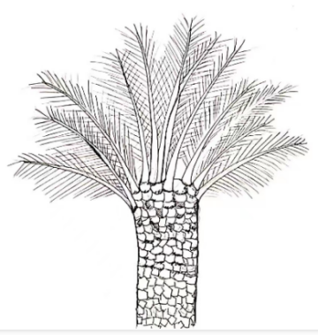 | 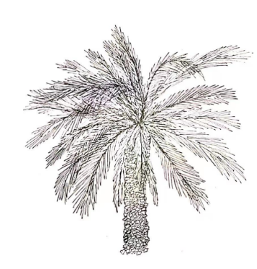 | 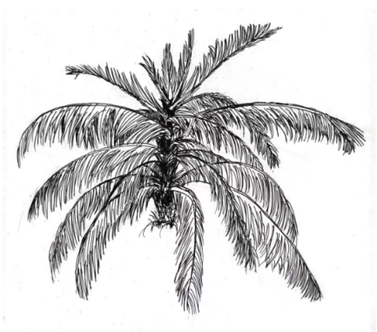
1 | 2 | 3
直立型 | 纺锤型 | 下垂型
图2 植株：树冠形状
由图2可知，植株：树冠形状可分为直立型、纺锤型、下垂型。
性状2 植株：茎高度，测量从靠叶心的第1片羽化裂叶往下数至第17片叶到地面的距离，测量方法见图3，茎高度分级标准见图4和表5。
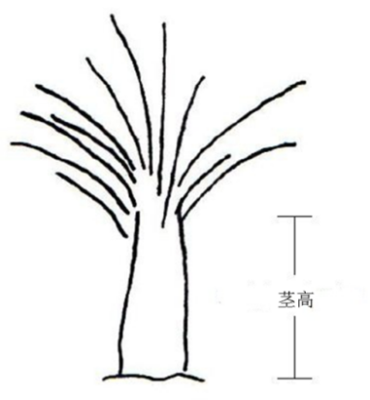

图3 植株：茎高度
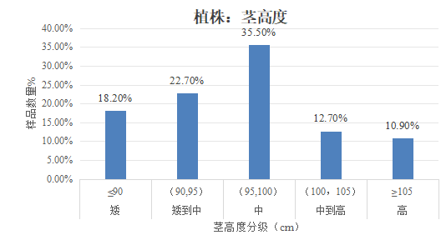
图4 植株：茎高度分级
表5 油棕茎高度性状分析
性状 | 单位 | 评价分级 | 分级标准 | 株数 | 百分比（%） | 参考品种
植株：茎 高度（性状2） | cm | 矮 | ≤90 | 20 | 18.2% | Deli Dura×AVROS Pisifera
植株：茎 高度（性状2） | cm | 矮到中 | （90,95） | 25 | 22.7%
植株：茎 高度（性状2） | cm | 中 | （95,100） | 39 | 35.5% | Bamenda×Ekona
植株：茎 高度（性状2） | cm | 中到高 | （100,105） | 14 | 12.7%
植株：茎 高度（性状2） | cm | 高 | ≥105 | 12 | 10.9% | Tanzania×Ekona

由图3、图4和表5的分析可知，同一树龄的植株茎高度有矮、矮到中、中、中到高、高之分，分别占种质数量的18.2%、22.7%、35.5%、12.7%、10.9%。
性状3 植株：树干围径，测量离地面上1 米处的树干围径，测量方法见图5，茎高度分级标准见图6和表6。
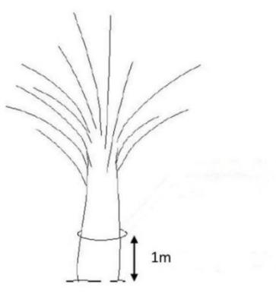
图5 植株：树干围径
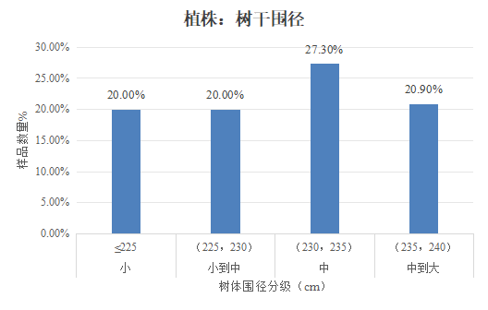
图6 植株：树干围径分级
表6油棕树干围径性状分析
性状 | 单位 | 评价分级 | 分级标准 | 株数 | 百分比（%） | 参考品种
植株：树干围径（性状3） | cm | 小 | ≤225 | 22 | 20.0% | Tanzania×Ekona
植株：树干围径（性状3） | cm | 小到中 | （225,230） | 22 | 20.0%
植株：树干围径（性状3） | cm | 中 | （230,235） | 30 | 27.3% | Dura×Pisfera
植株：树干围径（性状3） | cm | 中到大 | （235,240） | 23 | 20.9%
植株：树干围径（性状3） | cm | 大 | ≥240 | 13 | 11.8% | Deli×Nigeria

由图5、图6和表6的分析可知，同一树龄的植株树干围径有小、小到中、中、中到大、大之分。围径大的占种质数量较少，占11.8%、围径小的占20.0%、小到中的占20.0%、中的占27.3%、中到大的占20.9%
性状4 叶柄：颜色，见图7。并根据最大相似原则确定样本叶柄颜色。

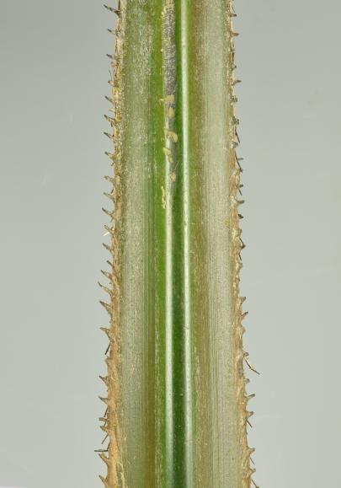 | 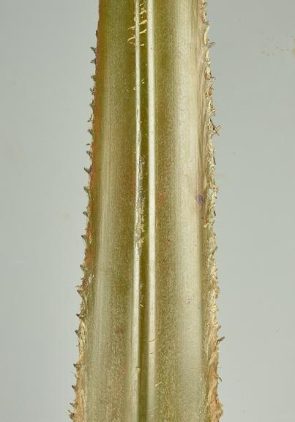 | 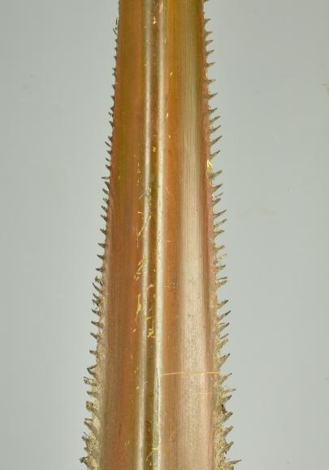
1 | 2 | 3
绿色 | 褐绿色 | 褐色

图7 叶柄：颜色
从图7可见叶柄颜色可分为绿色、褐绿色、褐色三类。
性状5 叶柄：刺密度，见图8。根据目测叶柄刺密度稀疏程度确定叶柄刺密度。
1 | 2 | 3
稀 | 中 | 密
图8 叶柄：刺密度
从图8可见，叶柄刺密度可分为稀、中、密三类。
性状6 果穗：柄长度，用尺子测量果穗果柄的长度，计算平均值，单位为厘米（cm），精确到0.1cm，见图9。

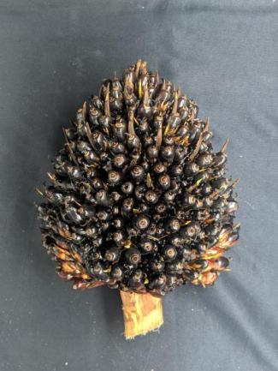 | 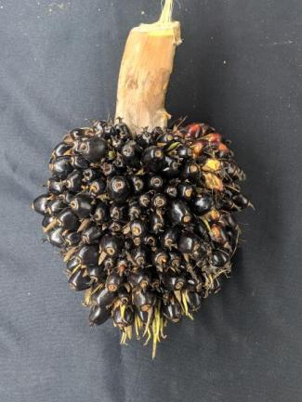 | 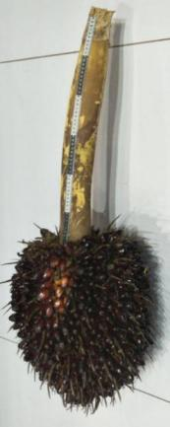
1 | 2 | 3
短 | 中 | 长
图9 果穗：柄长度
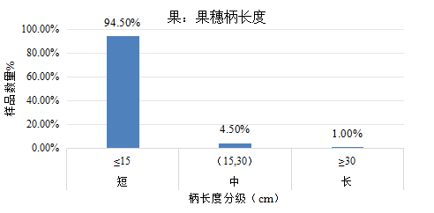
10果穗：柄长度分级
表7油棕果穗柄长度性状分析
性状 | 单位 | 评价分级 | 分级标准 | 株数 | 百分比（%） | 参考品种
果穗：柄长度（性状6） | cm | 短 | ≤15 | 104 | 94.5%
果穗：柄长度（性状6） | cm | 中 | （15,30） | 5 | 4.5% | Deli×Nigeria
果穗：柄长度（性状6） | cm | 长 | ≥30 | 1 | 1.0%
从图9、图10和表7可知，油棕果穗:柄长度分为短、中、长三类，分别占种质数量的94.5%、4.5%、1.0%。
性状7 果穗：刺长度，用尺子测量果穗的刺长度，计算平均值，单位为厘米（cm）,精确到0.1 cm，见图11。
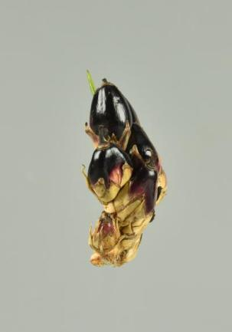 | 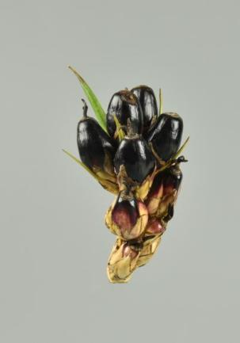 | 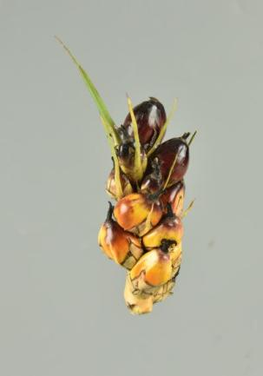
1 | 2 | 3
短 | 中 | 长

图11 果穗：刺长度
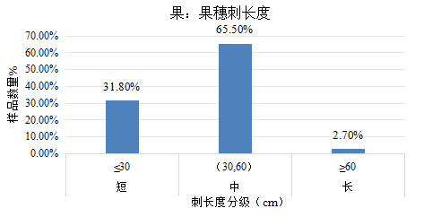
图12果穗：刺长度分级
表8油棕果穗刺长度性状分析
性状 | 单位 | 评价分级 | 分级标准 | 株数 | 百分比（%） | 参考品种
果穗：刺长度（性状7） | mm | 短 | ≤30 | 35 | 31.8%
果穗：刺长度（性状7） | mm | 中 | （30,60） | 72 | 65.5% | Tanzania×Ekona
果穗：刺长度（性状7） | mm | 长 | ≥60 | 3 | 2.7%

从图11、图12和表8可知，油棕果穗:刺长度分为短、中、长三类，分别占种质数量的31.8%、65.5%、2.7%；
性状8 果穗：刺密度，目测并根据最大相似原则确定油棕果穗的刺密度，见图13。
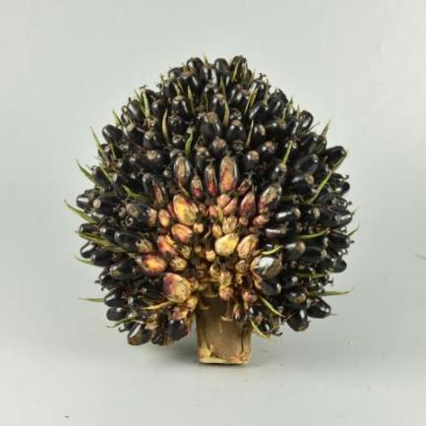 | 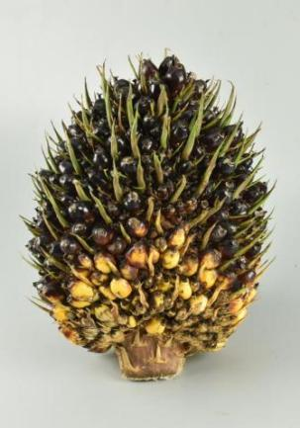 | 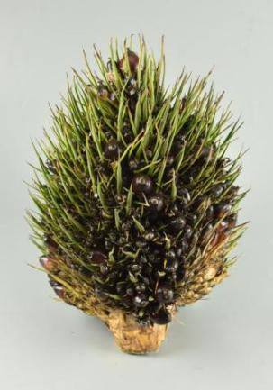
1 | 2 | 3
稀 | 中 | 密

图13 果穗：刺密度
性状9 果穗：重量，油棕树每年所有成熟果穗的重量，取平均重量，单位为公斤（kg）/(株.年)，精确到0.1 kg。

表9 油棕果穗重量性状分析
性状 | 单位 | 评价分级 | 分级标准 | 株数 | 百分比（%） | 参考品种
果穗：重量（性状9） | kg | 轻 | ≤12 | 19 | 17.3% | Dura×Pisfera
果穗：重量（性状9） | kg | 轻到中 | （12,15） | 23 | 20.9%
果穗：重量（性状9） | kg | 中 | （15,18） | 33 | 30.0% | Bamenda×Ekona
果穗：重量（性状9） | kg | 中到重 | （18,21） | 21 | 19.1%
果穗：重量（性状9） | kg | 重 | ≥21 | 14 | 12.7% | Deli×Nigeria
从表9可知，果穗:重量分为轻、轻到中、中、中到重、重五类，分别占种质数量的17.3%，20.9%，30.0%，19.1%，12.7%。
性状10 果实：类型，采集发育正常的成熟果实，对果实进行横切，目测并根据最大相似原则确定油棕果实横剖面类型，见图14。
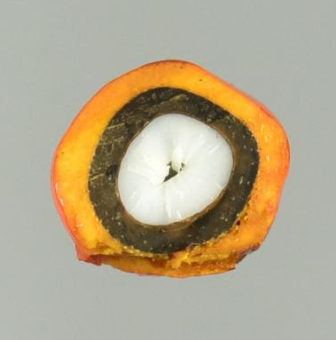 | 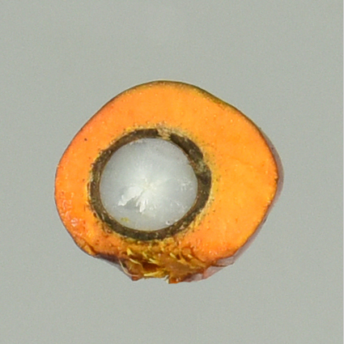 | 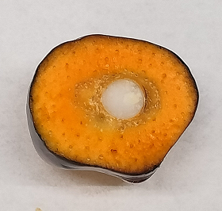 | 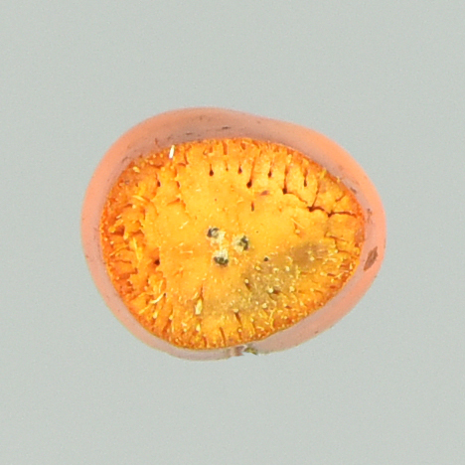
1 | 2 | 3 | 4
厚壳 | 薄壳 | 无壳 | 无籽

图14 果实：类型
从图14可知，果：果实类型根据观测油棕果纵剖面果壳的类型分为厚壳种、薄壳种、无壳种、无籽种等4种类型。
性状11 果实：颜色，目测并根据最大相似原则确定成熟期的果实颜色，见图15。
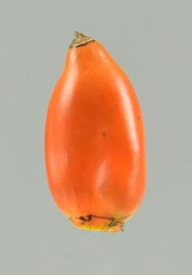 | 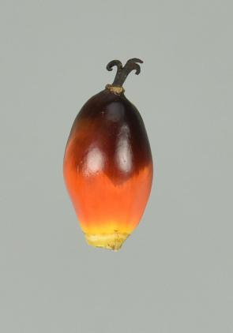
1 | 2
橙黄色 | 棕红色

图15 果实：颜色
从图15可知，果：果实颜色根据成熟果分橙黄色、棕红色两类。
性状12 果实：重量，取至少10 个果实为观测对象，记录果实的重量，计算平均值，单位为（克），精确到0.1 g。

图16 果实：单果重量分级

表10 油棕果穗重量性状分析
性状 | 单位 | 评价分级 | 分级标准 | 份数 | 百分比（%） | 参考品种
果实：重量  （性状12） | g | 轻 | ≤7.6 | 37 | 33.6%
果实：重量  （性状12） | g | 中 | （7.6,8.7） | 55 | 50.0% | Deli×Nigeria
果实：重量  （性状12） | g | 重 | ≥8.7 | 18 | 16.4%

由图16和表10可见，果实：重量有轻、中、重三种表达状态，占比分别为33.6%，50.0%，16.4%。
性状13 果实：横径，取至少10 个果实为观测对象，用游标卡尺测量油棕果实的最大横向宽度，计算平均值。单位为毫米(mm)，精确到0.1mm，见图17。

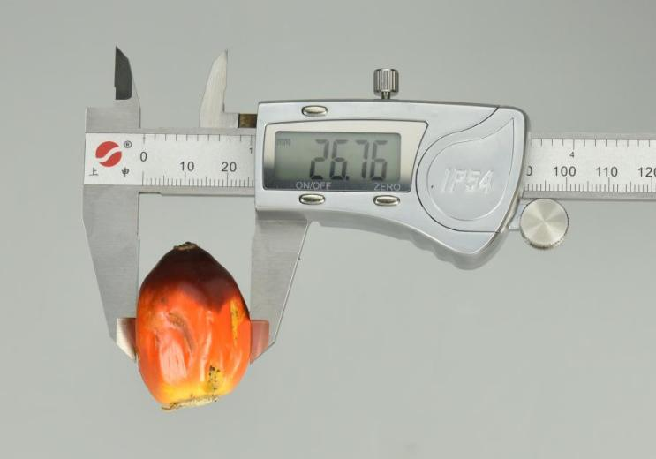

图17 果实：横径
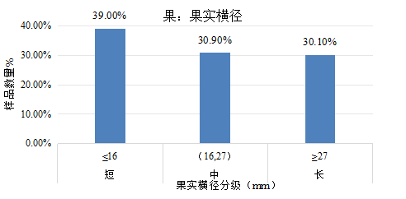

图18 果实：横径分级

表11 油棕果实横径性状分析
性状 | 单位 | 评价分级 | 分级标准 | 份数 | 百分比（%） | 参考品种
果实：横径  （性状13） | mm | 短 | ≤16 | 43 | 39.0%
果实：横径  （性状13） | mm | 中 | （16,27） | 34 | 30.9%
果实：横径  （性状13） | mm | 长 | ≥27 | 33 | 30.1% | Delira×AVROS Pisifera
由图17、图18和表11可见，果实：横径分为短、中、长，分别占39.0%，30.9%，30.1%。
性状14 果实：纵径，取至少10 个果实为观测对象，用游标卡尺测量油棕果实的最大纵向长度，计算平均值。单位为毫米(mm), 精确到0.1 mm，见图19。
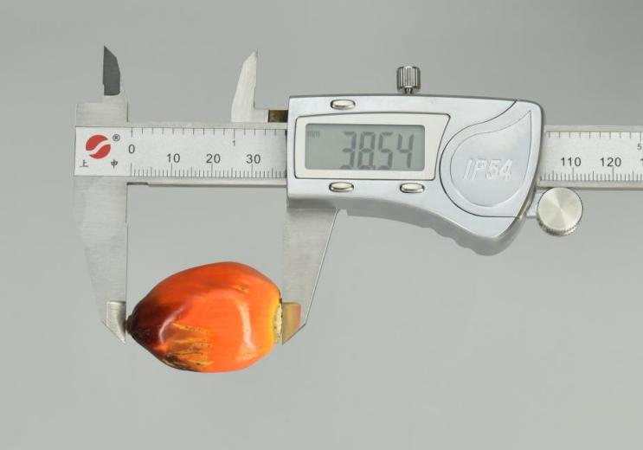

图19 果实：纵径
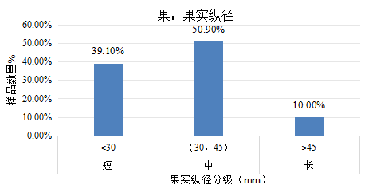
图20 果实：纵径分级
表12 油棕果实纵径性状分析
性状 | 单位 | 评价分级 | 分级标准 | 份数 | 百分比（%） | 参考品种
果实：纵径  （性状14） | mm | 短 | ≤30 | 43 | 39.1%
果实：纵径  （性状14） | mm | 中 | （30，45） | 56 | 50.9%
果实：纵径  （性状14） | mm | 长 | ≥45 | 11 | 10.0% | O×G Amazon
由图19、图20和表12可见，果实：纵径分为纵径分短、中、长三个等级，分别占39.1%，50.9%，10.0%。
性状15 果实：种仁数量，取果实为观察对象，对果实进行横切后，确定每个油棕果实含种仁的数量，见图21。

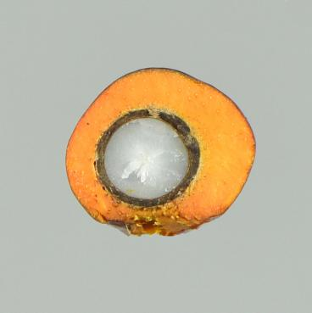 | 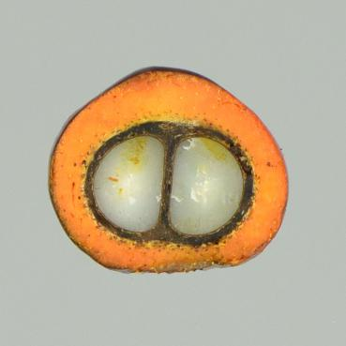 | 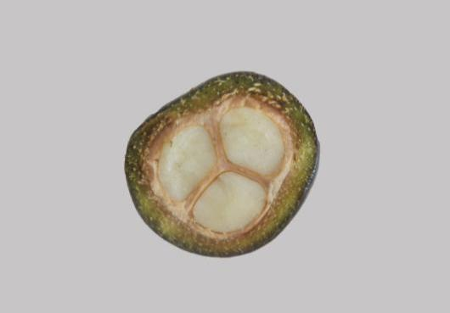
1 | 2 | 3
1个 | 2个 | ＞2个

图21 果实：种仁数量
由图21可知，果：果实的种仁数量分为1个、2个、＞2个等3类。
性状16 果实：中果皮颜色，根据不同成熟期中果皮的颜色进行分类，见图22。
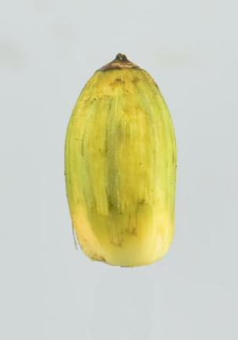 | 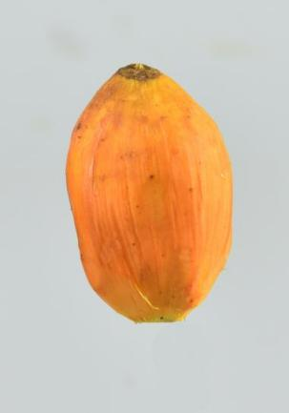 | 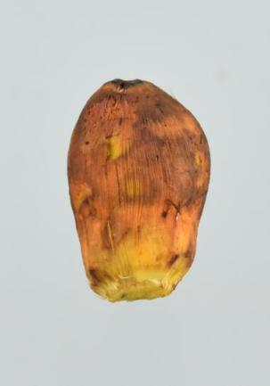
1 | 2 | 3
绿色 | 橙黄色 | 棕红色

图22 果：中果皮颜色
由图22可知，果：中果皮颜色，根据果实的不同时期的果实在剥去外果皮来观察，中果皮颜色分绿色、橙黄色、棕红色等。
性状17 种子：重量，取10 个去掉果肉后的果实为观测对象，剥取种子，记录果实的种子重量，单位为克（g），精确到0.1g。
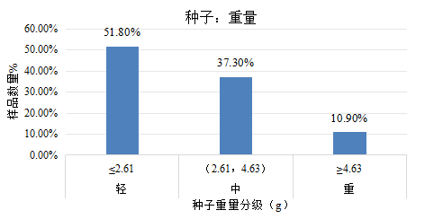
图23 种子：重量分级
表13 油棕种子重量性状分析
性状 | 单位 | 评价分级 | 分级标准 | 份数 | 百分比（%） | 参考品种
种子：重量  （性状17） | g | 轻 | ≤2.61 | 57 | 51.8% | O×G Amazon
种子：重量  （性状17） | g | 中 | （2.61，4.63） | 41 | 37.3%
种子：重量  （性状17） | g | 重 | ≥4.63 | 12 | 10.9% | Dura×Pisfera

由图23和和表13可知，种子：重量分为轻、中、重三个等级，分别占51.8%、37.3%、10.9%。
性状18 种子：横径，测量充分发育种子的最大横向长度的平均值，见图24。

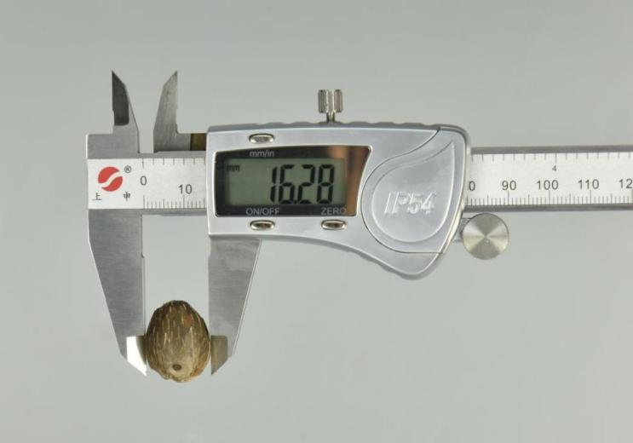

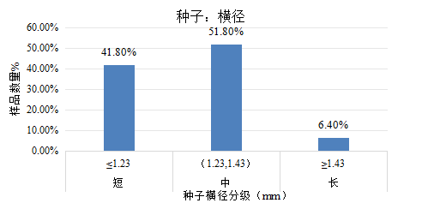
图24 种子：横径
图25 种子：横径分级
表14 油棕种子横径性状分析
性状 | 单位 | 评价分级 | 分级标准 | 份数 | 百分比（%） | 参考品种
种子：横径（性状32） | cm | 短 | ≤1.23 | 46 | 41.8% | Bamenda×Ekona
种子：横径（性状32） | cm | 中 | （1.23,1.43） | 57 | 51.8% | Deli×Ghana
种子：横径（性状32） | cm | 长 | ≥1.43 | 7 | 6.4% | Dura×Pisfera
由图24、图25和和表14可知，种子：横径分为短、中、长，其中短的占41.8%、中的占51.8%、长的占6.4%。
性状19 种子：纵径，测量充分发育种子的最大纵向长度的平均值，图26。

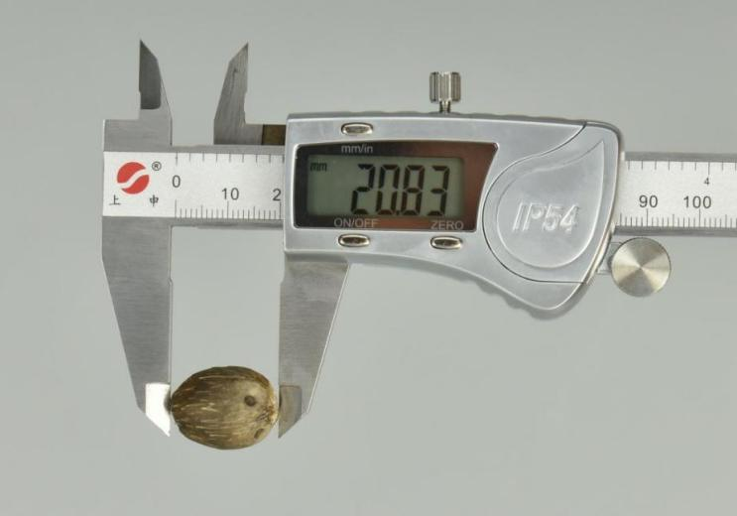

图26 种子：纵径
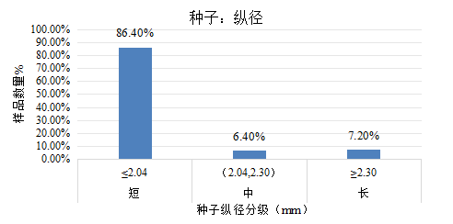
图27 种子：纵径分级
表15 油棕种子纵径性状分析
性状 | 单位 | 评价分级 | 分级标准 | 份数 | 百分比（%） | 参考品种
种子：纵径（性状14） | mm | 短 | ≤30 | 43 | 39.1%
种子：纵径（性状14） | mm | 中 | （30，45） | 56 | 50.9%
种子：纵径（性状14） | mm | 长 | ≥45 | 11 | 10.0% | O×G Amazon
由图26、图27和和表15可知，种子：纵径分为短、中、长三个等级，短的占最多，占86.4%、中的占6.4%、长的占6.4%，长的占7.2%。
性状20 果穗：出油率，果穗的产油量与果穗重量的比值。
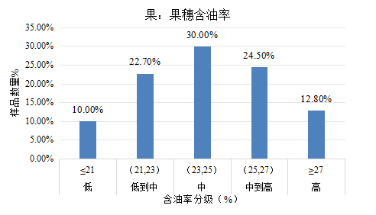
测定方法：果实出油率(%)=果肉/果实（%）×果肉出油率/100+果仁/果实（%）×果仁出油率/100。
图28 果穗：出油率分级
由图28和表16可知，和果穗:出油率的等级分为低、低到中、中、中到高、高五个等级，分别占种质数量的10.0%，22.7%，30.0%，24.5%，12.8%。
表16 油棕果穗出油率性状分析
性状 | 单位 | 评价分级 | 分级标准 | 株数 | 百分比（%） | 参考品种
果穗:出油率（性状20） | % | 低 | ≤21 | 11 | 10.0% | Dura×Pisfera
果穗:出油率（性状20） | % | 低到中 | （21,23） | 25 | 22.7%
果穗:出油率（性状20） | % | 中 | （23,25） | 33 | 30.0% | Bamenda×Ekona
果穗:出油率（性状20） | % | 中到高 | （25,27） | 27 | 24.5%
果穗:出油率（性状20） | % | 高 | ≥27 | 14 | 12.8% | Deli Dura×AVROS Pisifera
性状21 果实：中果皮占果实重量比例。
计算方法：中果皮占果实比率（%）=中果皮重/果实重量×100%。

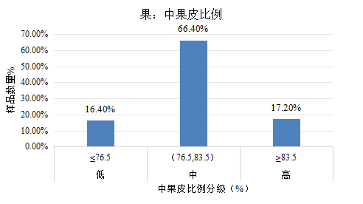
图29 果实：中果皮占果实重量比例分级
表17 油棕果实：中果皮占果实重量比例性状分析
性状 | 单位 | 评价分级 | 分级标准 | 份数 | 百分比（%） | 参考品种
果实：中果皮占果实重量比例（性状21） | % | 低 | ≤76.5 | 18 | 16.4%
果实：中果皮占果实重量比例（性状21） | % | 中 | （76.5,83.5） | 73 | 66.4% | Bamenda×Ekona
果实：中果皮占果实重量比例（性状21） | % | 高 | ≥83.5 | 19 | 17.2%
由图29和表17可知，中果皮占果实重量比例分为低、中、高三个等级，分别占16.4%，66.4%，17.2%。
性状22 果实：中果皮含油率，取成熟中果皮，测定其油脂出油率。
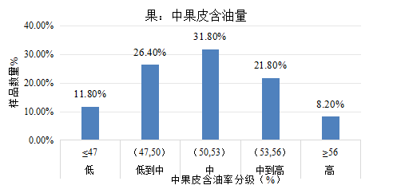
计算方法：中果皮含油率（%）=中果皮出油率/果实重量×100%。
图30 果实：中果皮含油率分级
表18 油棕果实：中果皮含油率例性状分析
性状 | 单位 | 评价分级 | 分级标准 | 份数 | 百分比（%） | 参考品种
果实：中果皮含油率  （性状22） | % | 低 | ≤47 | 13 | 11.8% | Deli×Ghana
果实：中果皮含油率  （性状22） | % | 低到中 | （47,50） | 29 | 26.4%
果实：中果皮含油率  （性状22） | % | 中 | （50,53） | 35 | 31.8%
果实：中果皮含油率  （性状22） | % | 中到高 | （53,56） | 24 | 21.8%
果实：中果皮含油率  （性状22） | % | 高 | ≥56 | 9 | 8.2% | O×G Amazon
由图30和表18可知，果实：中果皮含油率分为低、低到中、中、中到高、高五个等级，分别占11.8%，26.4%，31.8%，21.8%，8.2%。
性状23 果实：不饱和脂肪酸含量。
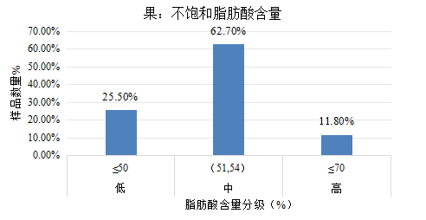
计算方法：按GB/T 14488.1规定脂肪酸各组分含量，油酸和亚油酸含量的总和为不饱和脂肪酸含量，单位%。
图31 果实：不饱和脂肪酸含量分级
表19 油棕果实：不饱和脂肪酸含量性状分析
性状 | 单位 | 评价分级 | 分级标准 | 份数 | 百分比（%） | 参考品种
果实：不饱和脂肪酸含量  （性状23） | % | 低 | ≤50 | 28 | 25.5%
果实：不饱和脂肪酸含量  （性状23） | % | 中 | （51,54） | 69 | 62.7% | O×G Amazon
果实：不饱和脂肪酸含量  （性状23） | % | 高 | ≥54 | 13 | 11.8%
由图31和表19可知，果实：不饱和脂肪酸含量分为低、中、高三个等级，分别占25.5%、62.7%、11.8%。
性状24 种子：种仁含油率，取成熟种仁，测定其油脂含量。
计算方法：种仁含油率（%）= 种仁含油量/果实重量×100%。
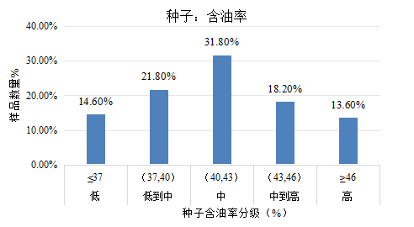
图32 种子：种仁含油率分级

表19 油棕种子：种仁含油率性状分析
性状 | 单位 | 评价分级 | 分级标准 | 份数 | 百分比（%） | 参考品种
种子：种仁含油率（性状24） | % | 低 | ≤37 | 16 | 14.6% | O×G Amazon
种子：种仁含油率（性状24） | % | 低到中 | （37,40） | 24 | 21.8%
种子：种仁含油率（性状24） | % | 中 | （40,43） | 35 | 31.8%
种子：种仁含油率（性状24） | % | 中到高 | （43,46） | 20 | 18.2%
种子：种仁含油率（性状24） | % | 高 | ≥46 | 15 | 13.6% | Deli×Ghana
由图32和表19可知，种子：种仁含油率分为低、低到中、中、中到高、高五个等级，分别占14.6%、21.8%、31.8%、18.2%、13.6%。
（二）技术经济论证、预期的经济效果
我国是全球油料生产、消费和贸易大国，每年进口棕榈油600-700万吨，约占我国植物油净进口总量的60%和总植物油脂消费量的18%，是我国食用油的重要来源。油棕作为“世界油王”，具有单产高、不与粮争地等优势，我国食用油自给率从2012年至今已由38%降低至2024年的30%左右，严重低于国际警戒安全线45%。发展油棕产业对减缓我国食用油自给率不断下降趋势，减少食用油进口依赖具有重要意义。
油棕作为一种典型的热带作物，性喜高温多湿的气候，温度是限制油棕分布和产量高低的主要因素。此外，脂肪酸成分及饱和度是棕榈油最重要的品质性状，但目前油棕主栽品种脂肪酸饱和度约 50%，不符合我国消费者习惯和市场需求。种植区域扩大和北移所需高产耐寒优质油棕品种匮乏是限制油棕产业发展的关键因素，通过油棕DUS测试指南的制定，为优良品种选育和新品种权的授权提供依据。
目前现有油棕品种耐寒性差，只能在南北纬18度以内种植，通过DUS指南的制定，结合资源鉴定评价和区域性引种试种，培育出耐寒新品种，将推进种植区域北移至北纬25度，可实现在云南西双版纳、普洱、临沧，广东雷州半岛，广西防城港、北海等地规模化种植，扩种面积可达1100万亩，结合配套的绿色高效生产技术，可新增棕榈油约330万吨，产油量等同于3000万亩的大豆，相当于释放2000万亩的耕地压力，能够助力我国食用油自给率提升约9%-10%，以目前的棕榈油价格8000元/吨为例，经济效益可达264亿人民币，对突破粮油争地矛盾、提高我国油料产能和给率具有重要意义。
四、采用国际标准和国外先进标准的程度
国际植物新品种保护联盟（简称UPOV）尚无该属指南（TG/181/3），其他国家也未颁布相应的测试指南。本指南的编制参照了《植物新品种特异性、一致性和稳定性测试指南 总则》（GB/T 19557.1-2004） 的相关要求，并参考了2012版马来西亚油棕DUS测试指南、椰子、橡胶树等植物DUS指南，结合油棕的实际情况进行油棕DUS测试指南的编制。
五、与现行的法律法规和强制性国家标准的关系
在本标准的制订过程中，严格贯彻国家有关方针、政策、法律和规章等，严格执行强制性国家标准和行业标准；与相关的各种基础标准相衔接，遵循了政策性和协调统一性的原则。
本标准与有关的现行法律、法规和强制性标准不存在冲突。
六、重大分歧意见的处理经过和依据
为了使指南更具可操作性，测试性状更具全面性、代表性和实用性，按照指南研制的要求，2023年将《植物品种特异性、一致性和稳定性测试指南 油棕》进行了函审，共征求了14位专家的意见和建议。标准起草小组对专家提出的意见和建议进行了修改完善，形成征求意见稿。
本测试指南制定过程中尚未出现重大分歧意见。
七、标准作为强制性或推荐性标准的建议
本标准不涉及有关国家安全、保护人体健康和人身财产安全、环境质量要求等有关强制性标准或强制性条文等的八项要求之一，因此，建议将其作为推荐性标准颁布实施。
八、贯彻标准的要求和措施建议（包括组织实施、技术措施、过渡办法等）
标准发布实施后，建议对相关机构和相关实施单位的技术人员开展标准培训工作；借助相关机构和实施单位在品种和技术推广机会，加强对本标准的宣传，鼓励申报品种保护；根据标准实施情况，适时对本标准进行修订和完善。
九、废止现行有关标准的建议
无。
十、其他应予说明的事项
无。

